Tabel Data Wawancara Guru
No | Informan | Informasi yang Diberikan
1 | DV | - Bahan ajar yang digunakan berupa bahan ajar cetak yang telah disediakan oleh sekolah
1 | DV | - Siswa masih kurang tertarik dengan bahan ajar yang selama ini mereka pelajari.
1 | DV | - Dalam mengajar dan memberikan materi menggunakan buku paket lain selain yah diberikan oleh sekolahan, dan buku paket yang digunakan juga berpa buku paket atau bahan ajar cetak.
1 | DV | - Bahan ajar yang selama ini digunakan perlu ada revisi terkait dengan penyampaian materi agar siswa lebih tertarik dengan bahan ajar yang di sajikan sehingga dapat meningkatkan pada pemahaman konsep siswa.
1 | DV | - Pada bahan ajar terdapat kesimpulan, namun kesimpulan yang diberikan rata-rata berupa kalimat yang diulan pada materi
1 | DV | - Bahan ajar yang digunakan tidak terdat gambar-gambar yang menarik dalam penyampaian materi, rata-rata berpa teks book.
1 | DV | - Selama pelaksanaan pembelajaran belum pernah memberikan materi melalui aplikasi android, computer atau digital lainnya, karena selalu menggunakan buku paket yang ada.
1 | DV | - Jika terdapat bahan ajar yang menerapkan gambar-gambar seperti komik dan dapat dioprasikan dalam Hp android maka akan sangat senang sekali dan tentunya akan memotivasi guru guru berinovasi dalam pemberian materi.
1 | DV | - Soal yang cocok digunakan ketika menggunakan digital adalah soal pilihan ganda.
2 | FBL | - Selama mengajar dikelas V sejak tahun 2015 bahan ajar yang digunakan berupa bahan ajar cetak
 |  | - Sejauh ini siswa tidak ada yang melihatkan rasa senang yang berlebihan terhadap penyampaian materi yang ada pada bahan ajar tersebut.
 |  | - Dalam mengajar, selain menggunakan bahan ajar dari sekolah juga menggunakan bahan ajar dari penerbit lain untuk menunjang pembelajaran berupa bahan ajar cetak.
 |  | - Bahan ajar yang digunakan sampai saat ini belum dapat memotivasi siswa agar tertarik untuk membacanya. Lebih pada guru sendiri untuk memotivasi siswa yaitu dengan cara pemberian materi menggunakan gambar anak-anak (foto yang sengaja guru foto untuk anak-anak) tujuannya adalah supaya anak lebih memahami konsep pada materi yang diterima. Maka perlu menurutnya perlu adanya bahan ajar yang sesuai dengan karakter siswa.
 |  | - Pada bahan ajar terdapat kesimpulan, namun kesimpulan yang diberikan rata-rata berupa kalimat yang diulang pada materi
 |  | - Bahan ajar yang digunakan tidak terdat gambar-gambar yang menarik dalam penyampaian materi, rata-rata berupa teks book.
 |  | - Selama pelaksanaan pembelajaran belum pernah memberikan materi melalui aplikasi android, hanya melalui video pembelajaran itupun mata pelajaran bukan matematika.
 |  | - Jika terdapat bahan ajar yang menerapkan gambar-gambar seperti komik dan dapat dioprasikan dalam Hp android maka akan sangat efektif dan setuju karena anak akan lebih mudah dalam memahami materi yang mereka baca.
 |  | - Soal yang cocok digunakan ketika menggunakan digital adalah soal pilihan ganda.
3 | CAW | - Mengajar dikela lia sejak tahun 2017, karena sebelumnya mengajar dikelas rendah.
 |  | - Sejauh ini siswa tidak ada yang melihatkan rasa senang yang berlebihan terhadap penyampaian materi yang ada pada bahan ajar tersebut.
 |  | - Dalam mengajar, selain menggunakan bahan ajar dari sekolah juga menggunakan bahan ajar dari penerbit lain untuk menunjang pembelajaran berupa bahan ajar cetak.
 |  | - Bahan ajar yang digunakan sampai saat ini belum maksimal dalam memotivasi siswa, agar siswa senang terhadap materi yang dibacanya.
 |  | - Pada bahan ajar terdapat kesimpulan, namun kesimpulan yang diberikan rata-rata berupa kalimat yang diulang pada materi
 |  | - Bahan ajar yang digunakan pada mat apelajaran matematika tidak terdat gambar-gambar yang menarik dalam penyampaian materi, rata-rata berupa teks book.
 |  | - Selama pelaksanaan pembelajaran hanya memberikan materi melalui buku paket, LKS atau buku cetak lainnya.
 |  | - Jika terdapat bahan ajar yang menerapkan gambar-gambar seperti komik dan dapat dioprasikan dalam Hp android maka akan sangat efektif dan setuju karena anak akan lebih mudah dalam memahami materi yang mereka baca.
 |  | - Soal yang cocok digunakan ketika menggunakan digital adalah soal pilihan ganda.

Table Data Wawancara Siswa
No | Informan | Informasi yang Diberikan
1 | TSW | - Mata pelajaran matematika diajarkan pada hari rabu saja.
 |  | - Hanya buku paket saja yang diberikan oleh guru dan LKS
 |  | - Tidak semua materi dapat saya pahami dari buku ajar yang say abaca.
 |  | - Hanya sebagian yang menarik dalam penyampaiannya, tidak semuannya, jadi nilai saya sering jelek karena saya tidak paham dengan materi yang disampaikan.
 |  | - Sering merasa kesulitan, karena soal yang diberikan beda dengan contoh materi yang ditampilkan.
 |  | - Bahan ajar yang diinginkan seprti ada gambar ilustrasi
 |  | - Tegang, karena takut jika ditunjuk guru mengerjakan dikelas, karena belum paham dengan materi yang disampaikan.
 |  | - Hanya melalui computer
 |  | - Tidak semuanya teman teman dikelas bantuin
 |  | - Membawa hp, tapi dibawa saat ada jam extra kurikuler saja.
2 | RT | - Mendapatkan pelajaran matematika pada hari jum’at dan sabtu.
 |  | - Buku yang dibagikan dari sekolah, buku paket
 |  | - Tidak semua materi saya dapat memahami materi
 |  | - Kurang menarik buku paketnya. Jadi susah buat memahami materinya
 |  | - Iya, karena guru menerangkannya kadang terlalu cepat, disuruh baca sendiri bukunya, tidak paham. Akhirnya saat mengerjakan latihan soal salah mengerjakannya.
 |  | - Yang berwarna semua, biar menarik. Spt buku cerita.
 |  | - Jika paham dengan materinya tidak terasa tegang, tapi kalua tidak memahami materi, tegang, takut jika disuruh guru mengerjakan soal didepan kelas.
 |  | - Guru tidak pernah memberikan materi mll HP, Komputer. Seandainya menggunakan HP pasti senang.
 |  | - Iya, tidak semuanya
 |  | - Pernah, tapi dinyalakan saat jam pulang sekolah. Buat infokan ke orang tua.
3 | FBP | - Satu hari, hari rabu
 |  | - Buku paket saja
 |  | - Kadang kadang tidak semua bisa dipahami
 |  | - Tidak menarik, banyak tulisannya,
 |  | - Iya, belum paham materinya, jadi susah ketika mengerjakan soal.
 |  | - Yang berwarna. Yang bisa di baca di HP. Suapaya bisa dibaca kapanpun
- Was Was kalua ditunjuk Guru.
- Hanya buku paket. Kalua alat peraga pernah.
 |  | - Iya, tapi tidak semuanya.
 |  | - Tidak, karena tidak dibolehkan membawa HP sama orag tua.

Perancangan Bahan Ajar Komik Berbasis Digital

No | Ket. | Hasil Perancangan
1 | Pembuatan komik:  Gambar ilustrasi komik.
2 | Pemberian warna pada photoshop
3 | Pemberian balon teks pada komik | 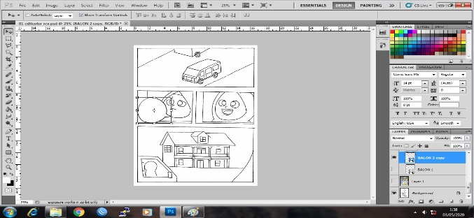
4 | Tampilan layar depan | 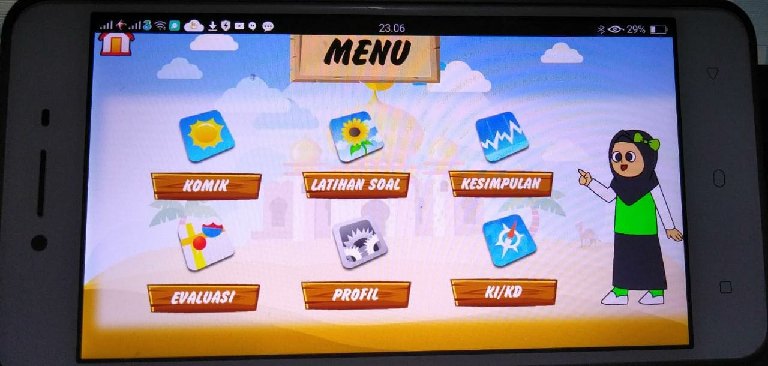
5 | Tampilan Materi | 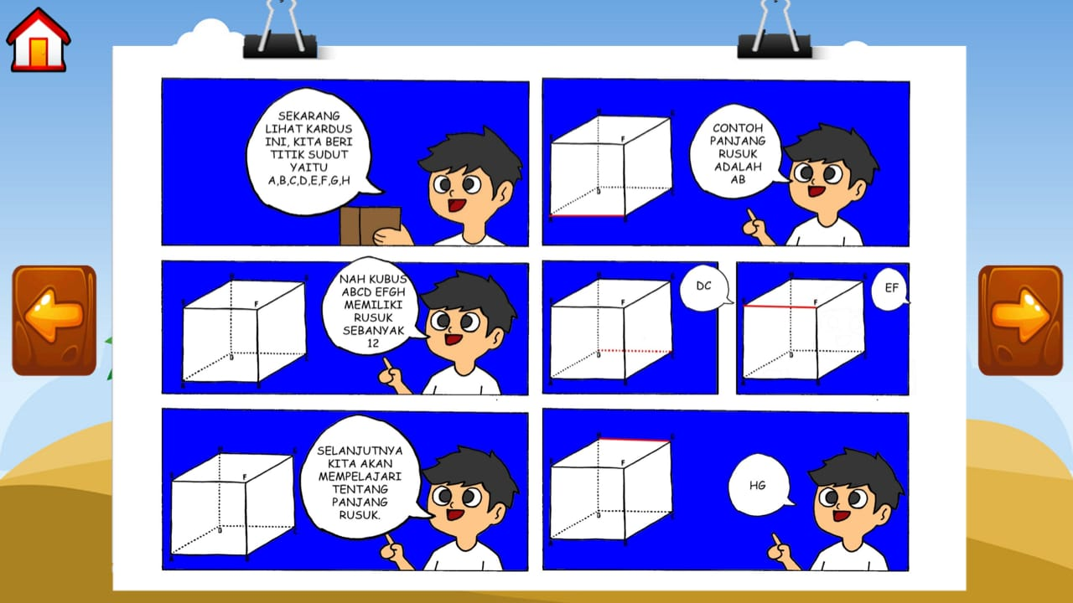
6 | Contoh soal | 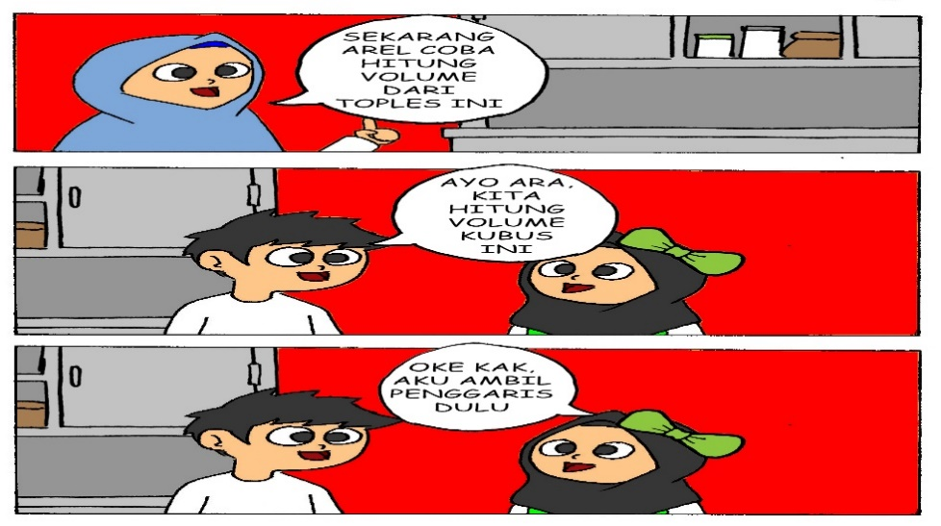
7 | Pembahasan | 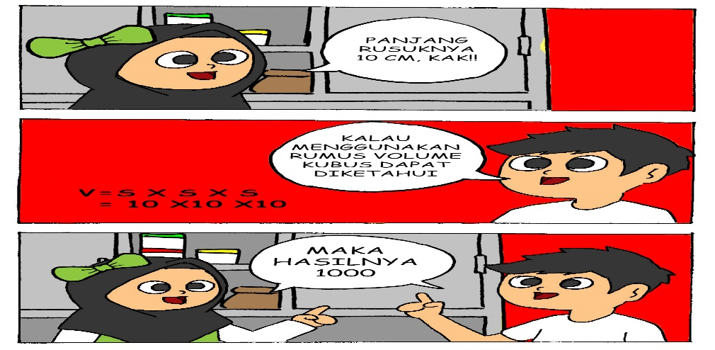
8 | Tampilan kesimpulan | 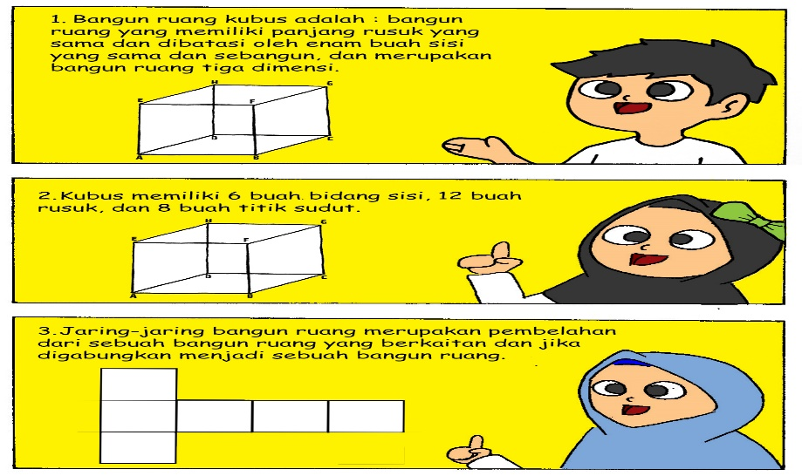
9 | Latihan Soal Bangun Ruang Kubus | 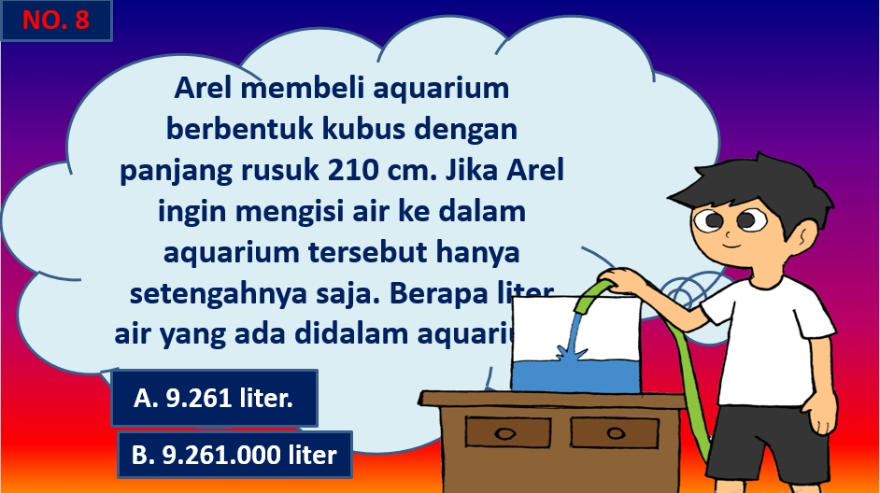
 | Bahan Ajar fisikal. Tampilan file apk pada hp android | 